IT 프로젝트 개발 계획서

주한미군 전역장병 채용 플랫폼

2026. 00. 00.

훈련과정명  (소속) | 클라우드 데브옵스 프론트엔드 & 백엔드 자바(JAVA)  풀스택 개발자 취업캠프
팀 명 | CODEWAVE
팀장 성명 | 김동현
팀원 성명 | 심창용
팀원 성명 | 이상호
팀원 성명 | 이재원
팀원 성명 | 전예빈
지도교사 | 정지웅

1. 개 요

□ 개발배경 및 필요성

주한미군(USFK)에서 근무하는 카투사 및 군무원들은 전역 후 민간 사회로의 재취업 과정에서 다양한 어려움에 직면합니다. 특히 미군 부대에서 습득한 영어 능력, 미군 업무 경험, 보안 관련 자격 등의 특수한 역량을 효과적으로 활용할 수 있는 취업 기회를 찾기가 쉽지 않습니다. 본 프로젝트는 이러한 문제를 해결하기 위해 주한미군 전역장병과 이들의 특수 역량을 필요로 하는 기업을 연결하는 전문 채용 플랫폼을 마이크로서비스 아키텍처(MSA)로 구축합니다.
특히 채용 플랫폼이라는 실용적인 도메인을 선택하여 다음과 같은 실무 기술을 학습합니다:
- Spring Boot 3.x 기반의 최신 마이크로서비스 개발
- Spring Cloud Gateway를 활용한 API Gateway 패턴
- Eureka 기반 서비스 디스커버리 및 로드 밸런싱
- JWT 기반 인증/인가 시스템
- 이메일 인증 및 비밀번호 재설정 기능
- WebFlux 기반 비동기 논블로킹 처리
기존의 모놀리식 아키텍처와 달리, MSA는 각 서비스를 독립적으로 개발, 배포, 확장할 수 있어 유지보수성과 확장성이 뛰어납니다. 본 프로젝트를 통해 이러한 MSA의 장점을 실제로 구현하고 체험하며, 현업에서 요구되는 분산 시스템 설계 능력을 함양하고자 합니다.
□ 개발목표

본 프로젝트의 주요 개발 목표는 다음과 같습니다:
- 마이크로서비스 아키텍처 구현
각 도메인별로 독립된 서비스를 개발하여 느슨한 결합(Loose Coupling)과 높은 응집도(High Cohesion)를 달성합니다. 6개의 독립적인 마이크로서비스(Gateway, Eureka, Personal, Company, Job, Admin)를 구축하여 실무 수준의 MSA 시스템을 구현합니다.
- 사용자 권한별 차별화된 서비스 제공
전역장병(구직자), 기업회원, 관리자 유형을 구분하여 각 역할에 맞는 기능을 제공합니다. 전역장병은 이력서 관리 및 채용 공고 지원, 기업은 채용 공고 등록 및 지원자 관리, 관리자는 회원 승인 및 시스템 관리 기능을 수행합니다.
- 안정적이고 확장 가능한 시스템 구축
Service Discovery, API Gateway, Load Balancing 등 엔터프라이즈급 인프라 패턴을 적용하여 트래픽 증가에 대응할 수 있는 확장 가능한 시스템을 구축합니다.
□ 기존 서비스(플랫폼)에 관한 고찰

국내 주요 채용 플랫폼(사람인, 잡코리아, 워크넷 등)은 일반적인 구직자를 대상으로 하며, 다음과 같은 한계점이 있습니다:
- 주한미군 전역장병의 특수한 경력을 인정하고 활용하는 시스템 부재
- 군 복무 관련 필드(복무지, 군종, 계급 등)를 체계적으로 관리하지 않음
- 미군 부대 경험을 필요로 하는 기업과의 매칭 기능 부족
본 프로젝트의 차별화 요소:
- 주한미군 전역장병 전용 플랫폼으로 특화된 서비스 제공
- 군 복무 정보(복무지, 군종, 복무 기간, 계급 등) 체계적 관리
- MSA 기반 아키텍처로 서비스 별 독립적인 확장 및 배포 가능
- 이메일 인증을 통한 안전한 회원 가입 및 비밀번호 관리
- 회원 승인 시스템을 통한 신뢰성 있는 구직자/기업 매칭

□ 예상 산출물

- 프로젝트 계획서 (본 문서)
- 프로젝트 요약서
- 결과 발표용 PPT
- 멘토링 일지
- 시연 동영상
- 소스코드 (GitHub 저장소)
- 웹 포털

2. 주요 기능

주요 기능 명칭 | 주요 기능에 관한 상세 설명(명세)
개인회원 기능 | 회원 인증 및 로그인  이메일 인증 기반 회원가입, JWT 토큰 인증, SHA-512 + Salt 암호화, 아이디 찾기/비밀번호 재설정  프로필 관리  개인정보 (이름, 생년월일, 성별, 이메일, 거주지) 관리, 군 복무 정보 (계급, 복무형태, 소속 군, 복무년도, 주둔지, 부대 및 직책) 관리, 회원정보 수정, 회원 탈퇴  이력서 관리  이력서 작성/수정/삭제, 자격증 정보 등록, 첨부파일 업로드  채용 공고 탐색 및 지원  채용 공고 목록 조회, 상세 정보 확인, 온라인 지원  지원 현황 관리  지원 내역 조회, 지원 상태 확인
기업회원 기능 | 회원가입 및 인증  이메일 인증 기반 회원가입, JWT 토큰 인증, SHA-512 + Salt 암호화, 관리자 승인 후 활성화  채용 공고 관리  채용 공고 등록/수정, 모집 분야 및 자격 요건 설정, 마감일 관리  지원자 관리  지원자 목록 조회, 이력서 열람, 지원 상태 변경(서류검토/면접/합격/불합격)  기업 프로필 관리  기업정보, 기업담당자 정보, 기업로고, 기업전경 관리
관리자 기능 | 회원 관리  개인 회원/기업 회원 목록 조회, 회원 승인/반려, 회원 정보 수정  관리자 관리  관리자 회원 목록 조회, 관리자 생성 및 수정, 권한 부여, JWT 토큰 인증, SHA-512 + Salt 암호화  시스템 모니터링  통계 대시보드
시스템 공통 기능 | API Gateway를 통한 통합 라우팅 및 로드 밸런싱  Eureka 기반 서비스 디스커버리 및 헬스 체크  JWT 인터셉터를 통한 인증/인가 처리  이메일 서비스를 통한 인증 및 비밀번호 재설정

3. 프로젝트 개발일정(안)

작 업 명 | 담당자 | 개발 일정 |  |  | 비고
작 업 명 | 담당자 | 1 W | 2 W | 3 W | 비고
1. 계획
- 목표 정의 | 팀장 |  |  |  | 2일간
- 역할 분담 | 팀장 |  |  |  | 2일간
2. 요구분석 |  |  |  |  | 2일간
- 기존 사이트 조사 | 팀원전체 |  |  |  | 2일간
- 사용자 요구 분석 | 팀원전체 |  |  |  | 2일간
- 필요 기능 정의 | 팀원전체 |  |  |  | 2일간
3. 설계
- 환경 설정 | 팀원전체 |  |  |  | 1일간
- 시스템 구조 설계 | 팀원전체 |  |  |  | 1일간
4. 구현
- 기능의 구현 | 팀원전체 |  |  |  | 13일간
- 각 부분 기능 통합 | 팀원전체 |  |  |  | 13일간
5. 시험 및 피드백
- 시험 및 테스트 | 팀원전체 |  |  |  | 5일간
- 매뉴얼 작성 | 팀원전체 |  |  |  | 5일간
- 최종 발표자료 작성 | 팀원전체 |  |  |  | 5일간
- 피드백 | 팀원전체 |  |  |  | 5일간
4. 시스템 구조

구성요소 | 설 명 | 개발환경 및 구현방법
Eureka server | 서비스 디스커버리 서버, 각 마이크로 서비스의 위치 정보를 관리하고 서비스 간 통신을 지원 | Spring Cloud Netflix Eureka, 서비스 등록/해제 자동화, 헬스 체크
Gateway  Service | API Gateway. 클라이언트 요청을 각 서비스로 라우팅하고 JWT 토큰 검증을 통한 인증 처리 | Spring Cloud Gateway, WebFlux, JWT 인터셉터, 로드 밸런싱
Personal  Service | 전역장병(구직자) 회원 관리. 회원가입, 로그인, 군 복무 정보 관리, 마이페이지 기능 | Spring Boot, JPA, JWT 토큰 기반 인증 구현, SHA-512 + SALT 암호화 구현
Personaljob  service | 개인 사용자의 이력서 및 채용 지원 관리 기능 제공. 이력서 작성·저장·불러오기, 채용공고 지원 임시저장 및 제출 기능 | Spring Boot, JPA, 파일 첨부, 연관 관계 매핑
Company  Service | 기업 회원 관리. 회원가입, 로그인, 기업 정보 관리, 로고/사진 업로드, 관리자 승인 대기 | Spring Boot, JPA, JWT 토큰 기반 인증 구현, SHA-512 + SALT 암호화 구현, Spring Mail
Job  Service | 채용 공고 및 지원 관리. 채용 공고 CRUD, 이력서 관리, 지원자 관리, 지원 상태 변경 | Spring Boot, JPA, 파일 첨부, 연관관계 매핑
Admin  Service | 관리자 기능. 전역장병/기업 회원 승인/반려, 회원 목록 조회, 채용 공고 관리 | Spring Boot, JPA, 관리자 전용 API  JWT 토큰 기반 인증 구현

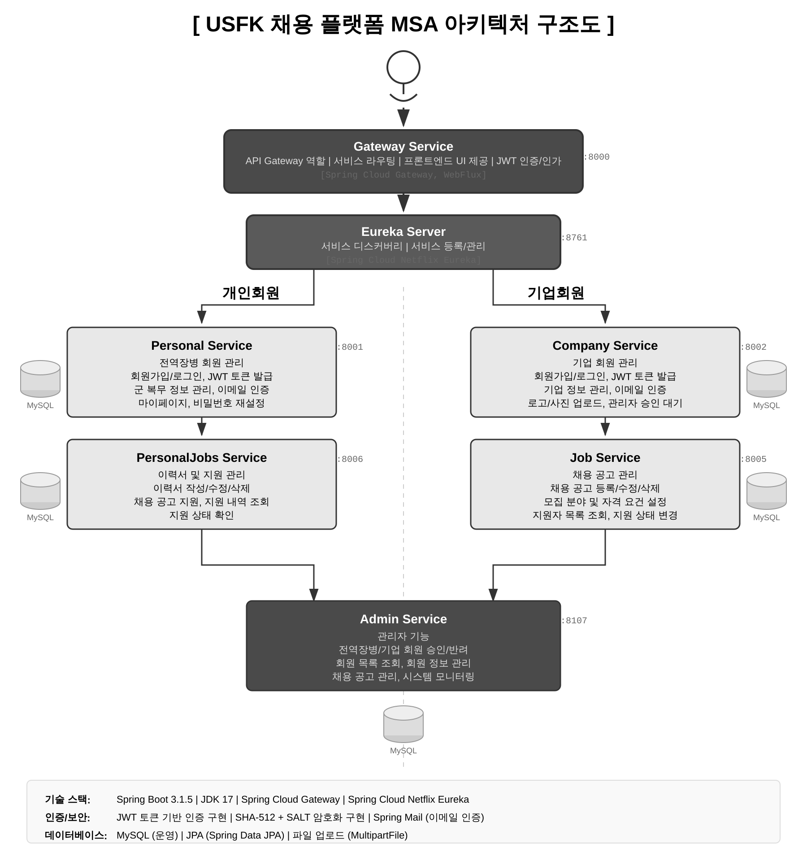

5. 조직구성 및 업무분장

팀원명 | 역할 및 할 일
김동현 | Admin-service  관리자 인증 / 권환 관리 및 계정 CRUD  역할 기반 접근 제어(슈퍼/기관/재단 관리자)  개인/기업회원 승인 시스템  SHA-512 패스워드 암호화 및 토큰 기반 보안  관리자 대시보드 UI 구현  소프트 삭제 방식의 데이터 관리
심창용 | Company-service  기업 회원가입 및 로그인 시스템  이메일 인증 시스템  SHA-512 + SALT 암호화 구현  기업 회원 마이페이지 기능 구현  아이디 찾기 / 비밀번호 재설정  홈 화면 미국진출 한국기업 지도 구현
이상호 | Personal-service  개인 회원가입 및 로그인 시스템  이메일 인증 시스템 (회원가입/비밀번호 재설정용/회원정보 수정)  JWT 토큰 기반 인증 구현  SHA-512 + SALT 암호화 구현  아이디 찾기 / 비밀번호 재설정  개인 회원 마이페이지 기능 (프로필 조회/수정)  공통 컴포넌트 개발 (네비게이션바 및 푸터 구현)
이재원 | PersonalJobs-service  개인 이력서 작성, 저장, 불러오기 기능 구현  채용공고 지원 임시저장 및 제출 기능 구현  이력서 사진 증빙 서류 파일 첨부 기능 구현  개인 지원 이력 관리 및 조회 기능 구현
전예빈
공통 | Eureka-server  서비스 디스커버리 서버 구축, 마이크로서비스 등록/해제 관리, 헬스 체크  Gateway-service  API Gateway 구축, JWT 인증/인가 처리, 서비스 라우팅 및 로드 밸런싱  프로젝트 설정  Gradle 멀티모듈 구성, Spring Boot 3.1.5 / JDK 17, H2 + JPA 설정, Git 형상관리, 문서 작성

6. 기대효과 및 활용분야

6.1 교육적 효과
- 실무 중심 기술 습득
현업에서 널리 사용되는 MSA 패턴과 Spring Cloud 생태계를 직접 경험함으로써 실전 개발 역량을 강화할 수 있습니다.
- 분산 시스템 이해도 향상
서비스 디스커버리, API Gateway, 메시징 큐 등 분산 시스템의 핵심 개념을 이해하고 구현 능력을 습득합니다.
- 협업 능력 배양
역할 분담과 Git 기반 협업을 통해 팀 프로젝트 수행 역량을 강화합니다.

6.2 실무 활용 가능성
- 주한미군 전역장병 취업 지원
카투사, 군무원 등 주한미군에서 근무한 인력의 민간 취업을 체계적으로 지원하는 전문 플랫폼을 제공합니다.
- 확장 가능한 아키텍처
MSA 기반 구조로 향후 면접 일정 관리, 채용 매칭 알고리즘, 기업 리뷰 시스템 등 추가 기능을 손쉽게 확장할 수 있습니다.
- 타 분야 적용 가능
유사한 구조로 다른 특수 경력자(경찰, 소방관, 의료인 등) 대상 전문 채용 플랫폼으로 확장 가능합니다.

6.3 사회적 기여
- 전역장병 사회 재적응 지원
주한미군에서 습득한 특수 역량(영어, 미군 업무 경험 등)을 인정받고 활용할 수 있는 취업 기회를 제공합니다.
- 기업 인재 확보 지원
미군 부대 협력 기업, 무역/국제 업무 기업 등이 필요로 하는 특수 인재를 효율적으로 찾을 수 있도록 지원합니다.
- 국가 인적자원 활용 효율화
군 복무를 통해 습득한 역량이 민간 사회에서 효과적으로 활용될 수 있도록 연결고리를 제공합니다.

